**Математика в дороге**

**Интегрированное занятие по математике и обучению детей правилам дорожного движения в старшей группе.**

Мы сегодня отправимся в путешествие? А какими должны быть путешественники? (*Сильными, смелыми, выносливыми, ловкими, внимательными, сообразительными*.)

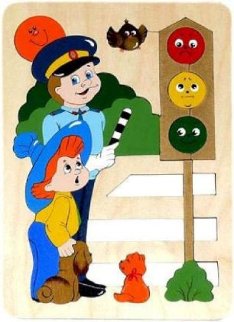

Чтобы отправиться в путешествие нужно сделать разминку с мячом.  
  
 Если дерево выше куста, то куст? (*Ниже дерева*.)  
  
 Если линейка длиннее карандаша, то карандаш? (*Короче линейки*.)  
  
 Если канат толще нитки, то нитка? (*Тоньше каната*.)  
  
 Если сестра старше брата, то брат? (*Младше сестры*.)  
  
 Если река шире ручья, то ручей? (*Уже реки*.)  
  
 Какой день недели был вчера?  
  
 Какой день недели наступит после среды? (*Четверг*.)  
  
Ну вот с заданием справились, можно отправиться в путешествие в город «Математики». Как ты думаешь, на чём туда можно добраться? /разные виды транспорта/  
  
Но поедем мы на том транспорте, которое ты составишь из геометрических фигур. Что это может быть? Какие фигуры ты видишь?

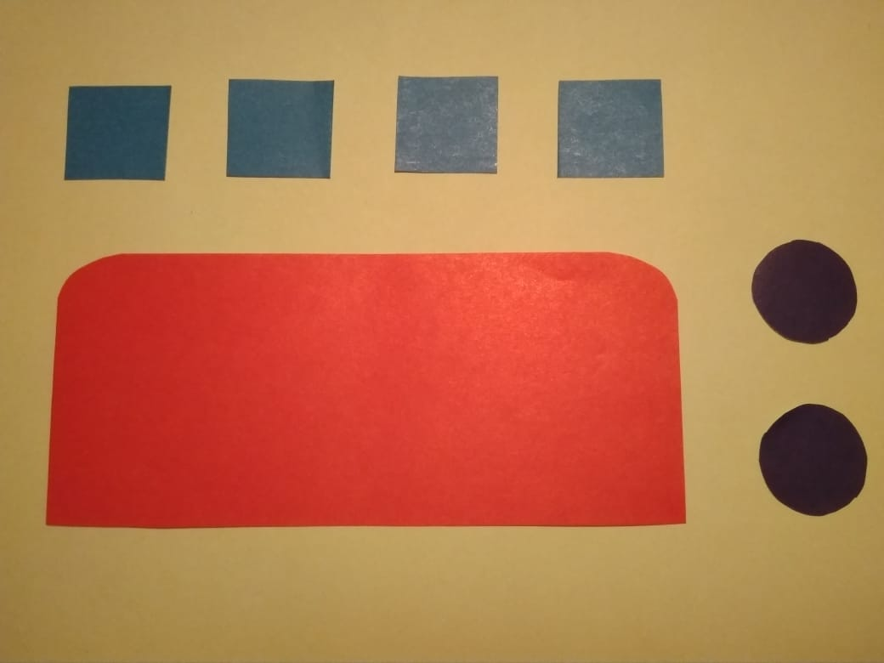

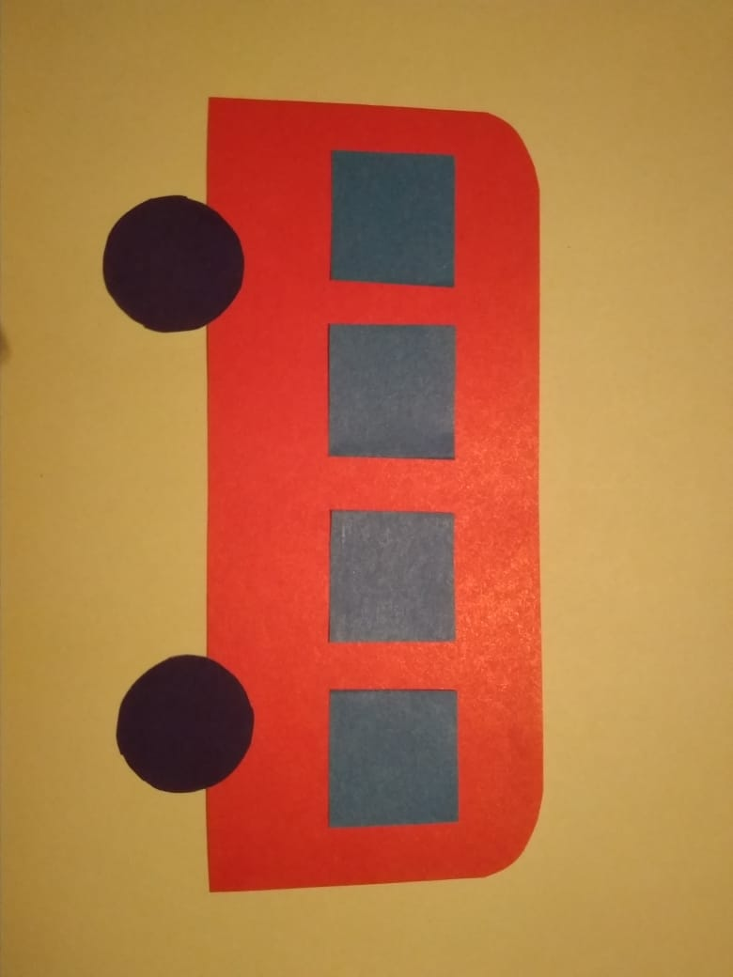

Правильно, получился автобус.

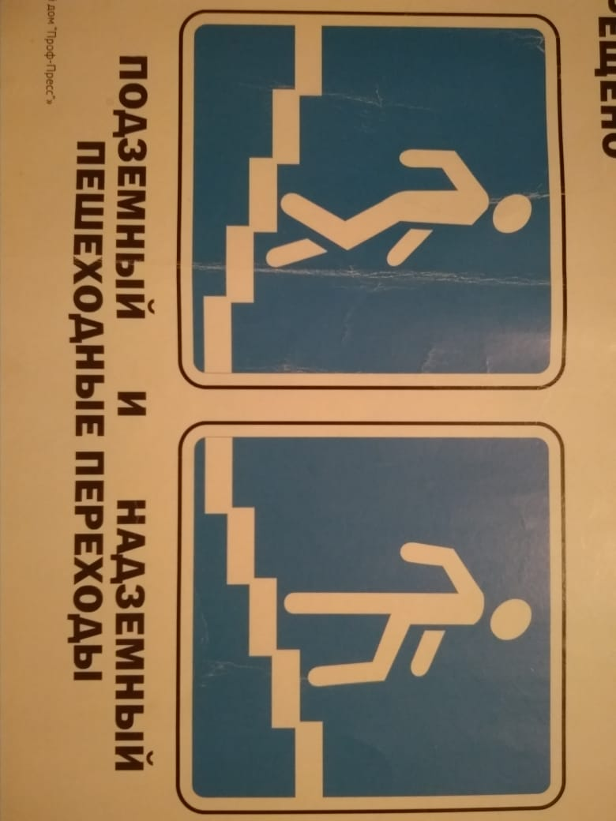

Где нужно ожидать автобус? (*На остановке*.) Как называют людей, идущих по улице? (*Пешеходы*.) Где можно переходить улицу? (*По переходам*.) Какие переходы ты знаешь? (*Наземный, подземный*.) Какой переход самый безопасный? (*Подземный*.)

Садимся удобно в автобус и поехали. Кем мы сейчас являемся? Да, пассажирами. Не забывайте, что в автобусе шуметь, баловаться и ходить во время движения нельзя. Едем и наблюдаем в окошко.  
  
Посмотри, слева от нас виден лес. Как ты думаешь, какие кроны у деревьев, на что они похожи?

- Сколько всего деревьев? *(5)*.

- Какое по счёту дерево с круглой кроной? *(третье)*.

- Какое по счёту дерево с квадратной кроной? *(пятое)*.

-Второе дерево имеет крону какой формы? *(овал)*.

- А какой формы крона у четвёртого дерева? *(прямоугольник)*.

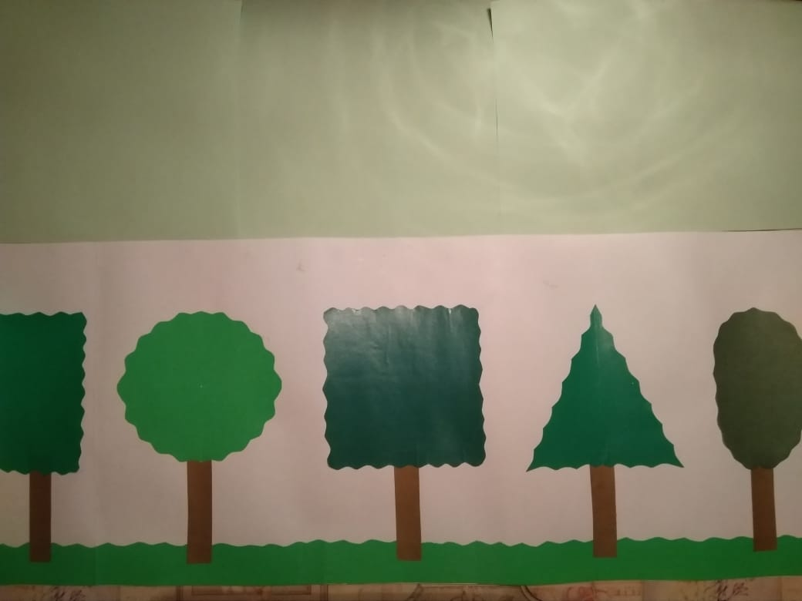

Посмотри, мы добрались до города. Как ты думаешь, как называется город? (*математики*) Почему ты так думаешь? (*Дома разных геометрических форм*.)

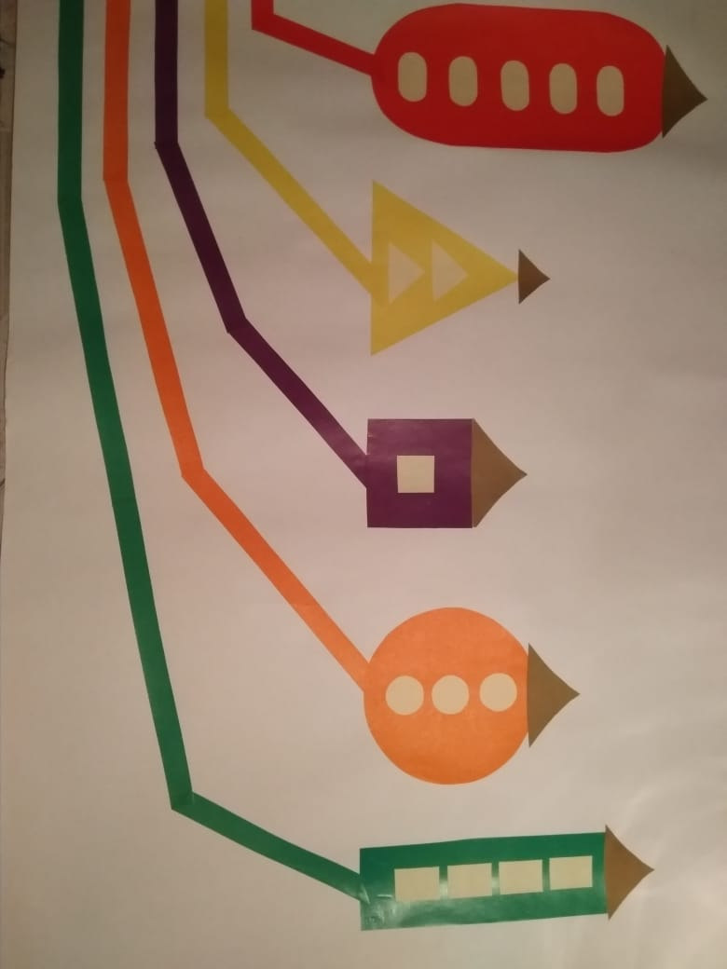Чтобы войти в этот город, нам надо сосчитать до 10 и обратно. (*прямой и обратный счёт*.)

- Замечательно! Мы попали на улицу геометрических домов.

Рассмотрите дома геометрической улицы.

- Сколько всего домов? *(5)*.

- Какая фигура живёт в красном доме? *(в синем, в жёлтом, в зелёном)*.

- А чей дом самый высокий? *(самый низкий)*.

- Чей самый узкий? *(самый широкий)*

- К чьему дому ведёт самая короткая дорожка? *(самая длинная)*

- Сколько этажей в квадратном доме? *(в круглом, квадратном, овальном, прямоугольном)*.

- В этом городе все дома разные: большие и маленькие, Посмотрите, чем они отличаются? Они одинаковые? Сколько этажей нужно достроить, чтобы все дома были одинаковые?

- Послушай, что произошло однажды в этом городе. Семеро ребят играли в мяч на проезжей части. Двое ушли домой, остальные остались играть на дороге. Сколько всего ребят играло? Сколько ушли домой? Сколько осталось? Сколько ребят поступило правильно? (*7-2=5*.)  
  
- Запомните правило безопасного поведения на дороге. Никогда нельзя играть на проезжей части, потому что может случиться беда. Давай немного отдохнём и поиграем в игру «Светофор». (*Красный – стоим на месте и грозим пальчиком, жёлтый – хлопаем в ладоши, зелёный – маршируем. (Показывать кружки соответствующего цвета*)  
  
  
Движением полон город,  
Бегут машины в ряд.  
Цветные светофоры  
И день, и ночь горят.

- О каком времени суток говорится в этом стихотворении. В какое время суток движение транспорта на дорогах самое большое, интенсивное. (*Утром и вечером, когда люди едут на работу и возвращаются домой*.) В какое время суток движение транспорта на дорогах затихает? (*Ночью*.)  
  
  
- В этомгородеочень много разных знаков – их обязан каждый знать.

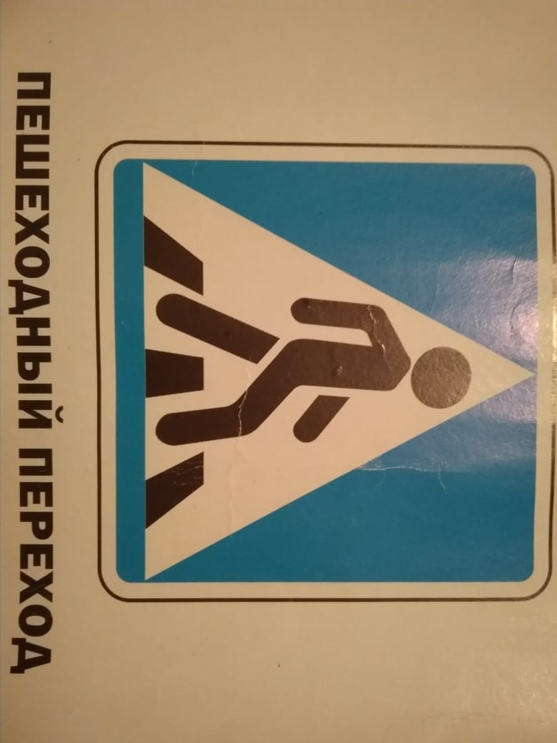Как называется этот знак?

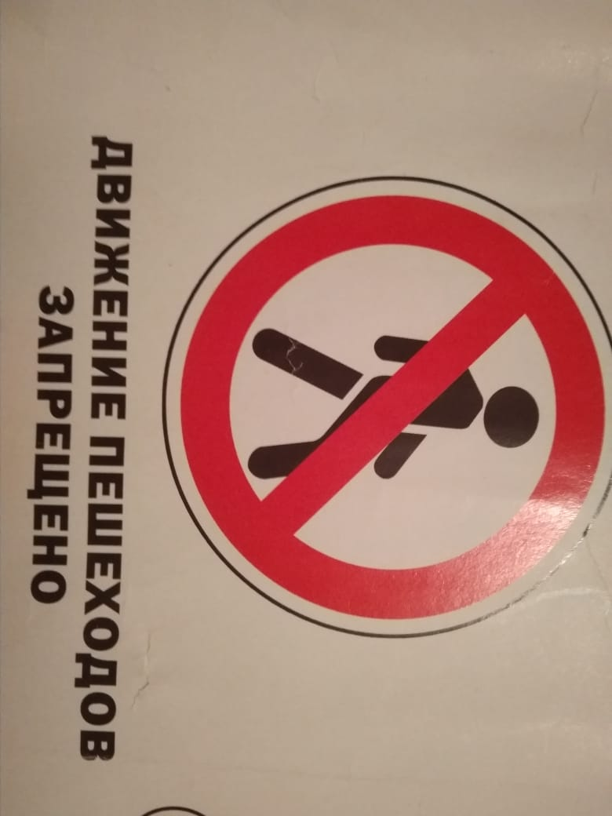- А вот этот?

- Дорожных знаков очень много. Для удобства они раскрашены в разные цвета и даже ночью хорошо видны издалека. Знаки нарисованы просто без лишних деталей, и во всех странах они одни и те же, чтобы водители и пешеходы не ошибались на дороге.  
  
- Наше путешествие заканчивается, нам пора возвращаться домой.

Скажи, пожалуйста, где мы сегодня были? Что мы там делали? Что понравилось тебе больше всего?